东莞滨海湾未来学校校服选用项目

采
购
文
件

项目编号：GDDY-2024-056
采购人：东莞滨海湾未来学校
采购代理机构：广东德业招标代理有限公司
日期：二〇二四年十一月

目 录

第一部分 邀请函 3
第二部分 采购需求 6
第三部分 采购流程 10
第四部分 供应商要求 14
第五部分 合同格式 17
第六部分 附件 23
学生校服公开票选报价表 24
参选校服企业信息 25
供应商承诺函 27
法定代表人证明书 28
供应商授权代表证明书 29

第一部分 邀请函
根据《教育部 工商总局 质检总局 国家标准委关于进一步加强中小学生校服管理工作的意见》、《东莞市教育局关于进一步加强我市中小学校服管理工作的通知》及《关于做好2024年中小学校服管理工作的通知》等相关文件精神，结合学校实际，东莞滨海湾未来学校将进行学生校服选用，欢迎符合资格条件的企业报名参加。
一、采购内容
序号 | 名称 | 服务期限 | 供应商数量 | 技术要求
1 | 东莞滨海湾未来学校校服选用项目 | 三年 | 1家 | 详见采购需求

二、供应商资格要求
1.供应商须具备独立承担民事责任能力且在中华人民共和国境内注册的法人（提供在中华人民共和国境内注册的法人营业执照复印件加盖供应商公章）。
2.供应商未被列入“信用中国”网站(www.creditchina.gov.cn)“失信被执行人”或“重大税收违法失信主体”或“政府采购严重违法失信行为记录名单”的；不处于中国政府采购网(www.ccgp.gov.cn)“政府采购严重违法失信行为信息记录”中的禁止参加政府采购活动期间。（以采购代理机构于初步审查时间当天在“信用中国”网站（www.creditchina.gov.cn）及中国政府采购网查询结果为准，如相关失信记录已失效，供应商需提供相关证明资料）。
3.本项目不接受联合体参与。
三、供应商报名要求
1.符合资格条件的供应商参与本项目报名须提交以下资料：
（1）“三证合一”的《营业执照》复印件加盖公章。
（2）报名登记表（现场填写）。
2.报名时间：2024年11月11日起至2024年12月02日。（工作日9：00-12：00，14：00-17：30，法定节假日除外）。
3.报名地址：广东德业招标代理有限公司（详细地址：东莞市南城街道宏图路39号7栋二楼201室）。
4.报名方式：现场报名。
三、采购相关时间：
1.采购需求公示时间：2024年11月11日起至2024年12月02日（各供应商可于11月21日后到采购代理机构公司查看校服样版实物）。
2.初步审查时间：2024年12月03日。
3.发出校服展示通知：2024年12月04日。
4．校服线上展示资料递交时间：2024年12月04日-12月05日。
5.校服样衣、《学生校服公开票选报价表》、《参选校服企业信息》及纸质遴选资料文件递交时间：2024年12月06日上午09:00至09:30。未在规定时间递交的，视为自动放弃参加本次票选活动；递交样衣及资料不全（即不限于校服样衣、《学生校服公开票选报价表》、《参选校服企业信息》及纸质遴选资料文件）的，将拒绝接收及展示。《学生校服公开票选报价表》、《参选校服企业信息》与校服样衣一同展示。
6.展示位置序号抽签时间：2024年12月06日上午9:30。
7.校服现场展示布置时间：2024年12月06日上午9:30至11:30。
8.校服展示时间：2024年12月06日到2024年12月13日（共7天）。
9.校服展示地点：东莞滨海湾未来学校体育馆
10.校服投票会签到时间：2024年12月20日13:30至14:00。
11.校服投票时间：2024年12月20日14:00至16:00。
12.投票结果公示时间：2024年12月23日-2024年12月30日（共7天）。

四、本项目相关公告发布媒体：
1.广东德业招标代理有限公司官网：http://www.gddeyezb.com/index.html。
2.东莞滨海湾未来学校官网：https://sslgz.net/
注：相关公告在以上媒体上公布之日即视为有效送达，不再另行通知。

五、联系事项
1. | 采购人 | ： | 东莞滨海湾未来学校
 | 地址 | ： | 东莞滨海湾新区中海路5号
 | 采购项目联系人 | ： | 王老师
 | 电话 | ： | 0769-26889244
2. | 采购代理机构 | ： | 广东德业招标代理有限公司
 | 地址 | ： | 东莞市南城街道宏图路39号7栋二楼201室
 | 采购项目联系人 | ： | 王先生
 | 电话 | ： | 0769-21668363

广东德业招标代理有限公司
2024年11月11日

第二部分 采购需求
一、校服采购概况
1.本次采购服务期限：三年。
2.采购校服供应企业数量：一家。
3.校服内容、数量： 2024年学生人数约500人左右，最终由学生及家长自愿购买。
4.校服面料标准要求：校服产品质量各项技术参数不得低于《国家纺织产品基本安全技术规范》（GB18401）、《婴幼儿及儿童纺织产品安全技术规范》（GB31701）、《中小学生校服》（GB/T31888）（三个标准简称“新国标”）等相关质量标准，其他要求参照国家、广东省、东莞市相关法律、法规及管理制度的规定执行。若国家或省市级单位有发布新的生产执行标准，则按最新的标准执行。
二、校服采购需求
1.校服采购清单（图片详见附件）
品类 | 品名 | 款式名称
运动服系列 | 夏季运动服 | 蓝色短袖POLO衫
 |  | 白色短袖POLO衫
 |  | 短裤
 |  | 短裙
 | 春、秋季运动服 | 蓝色长袖POLO衫
 |  | 白色长袖POLO衫
 |  | 长裤（薄）
 | 冬季运动服 | 蓝色长袖外套
 |  | 白色长袖外套
 |  | 长裤（厚）
礼服系列 | 夏季礼服 | 短袖衬衫（男）
 |  | 中学短袖衬衫（女）
 |  | 小学短袖衬衫（女）
 |  | 中裤（男）
 |  | 短裙（女）
 | 春、秋季礼服 | 长袖衬衫（男）
 |  | 长袖衬衫（女）
 |  | 长裤（男）
 | 冬季礼服 | 西装外套（男）
 |  | 西装外套（女）
 | 配饰 | 领带（男）
 |  | 领结（女）
具体款式各供应商可于11月21日后到采购代理机构公司参考校服样版实物。
2.售后服务要求：
（1）供应商负责在校学生校服的补充及供应，校服供应单价按照校服展示价格执行。
（2）供应商所提供的校服质量保证期不低于一年，自交付之日起计。在质保期内发生质量、数量短缺、尺码不符等问题的，供应商应在接到采购人通知后3小时内作出服务响应，2日内进行补购、换购，并承担因补购、换购而产生的费用。属于质量问题的由供应商负责包修、包退、包换；属于人为损坏的供应商提供维修服务，只收取工料费。
（3）供应商免费提供一年（自交货之日起计）维修用的易损耗件（包括配件如拉链，纽扣等）。
（4）供应商应提供工作时间的投诉服务热线。
（5）供应商按学校要求提供定期上门服务。
（6）供应商对特殊身材的学生应提供上门量身定做服务，在接到采购人通知后6小时内作出服务响应，10日内提供货物，不另收取费用。
（7）做好校服检查验收。学校按照校服样衣样式及校服生产企业出示的合格检验报告验收校服，对不同批次和样式的校服封存3件（套）样衣留存。封样时，由学校和校服供应企业确认后，将3件（套）样衣密封包装，在包装上标注“抽查样品”字样并加盖双方公章各保存一份。若双方发生质量争议问题，以封存的样衣质量检验报告进行鉴定处理。

附件：东莞滨海湾未来学校学生校服款式
1、夏季运动服（初中为蓝色、小学为白色）
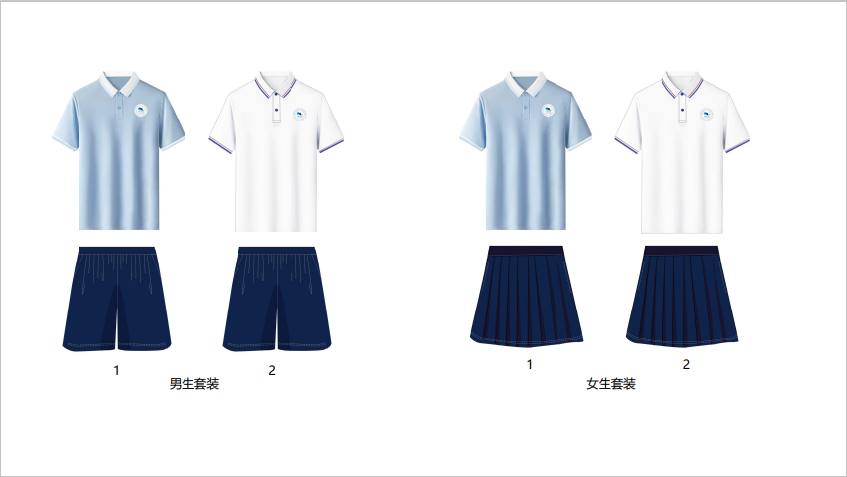

2、春、秋季运动服（初中为蓝色、小学为白色）
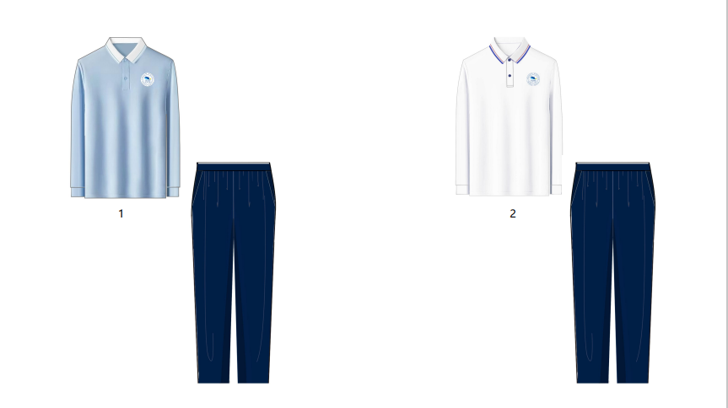

3、冬季运动服（初中为蓝色、小学为白色）
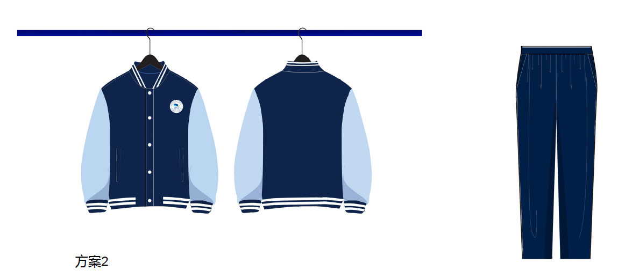
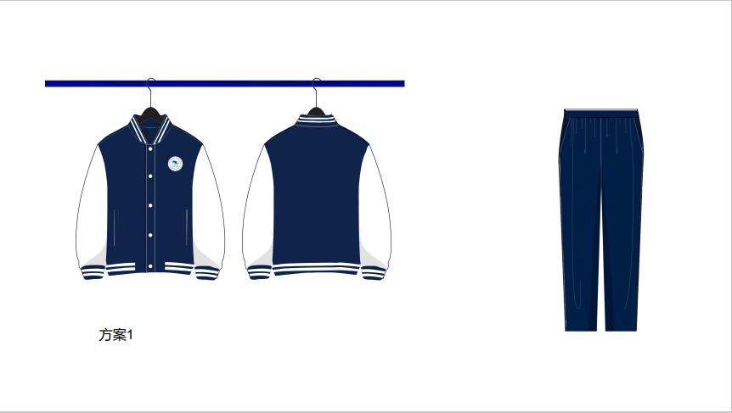

4、夏季礼服
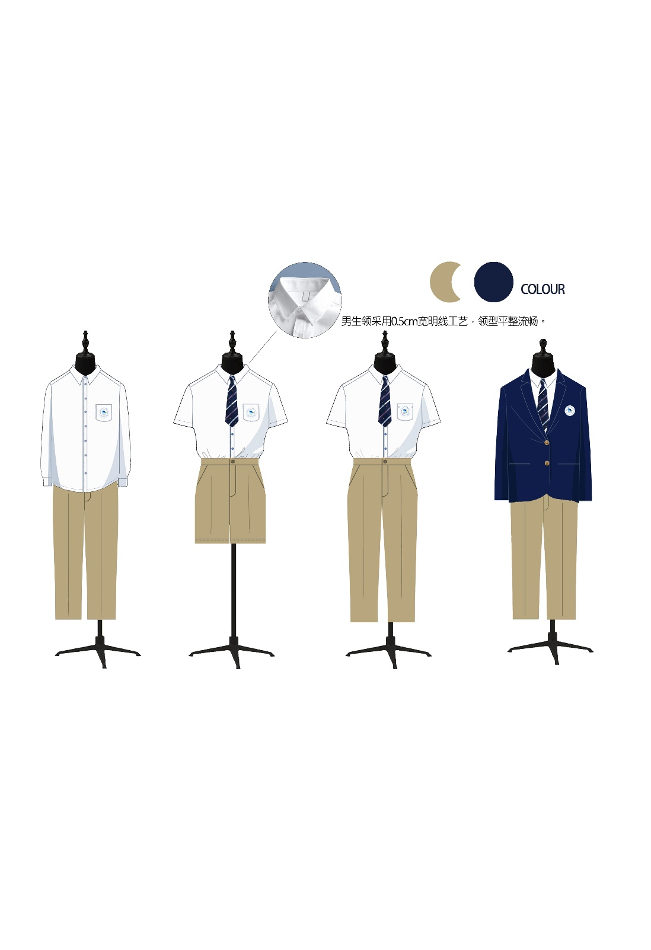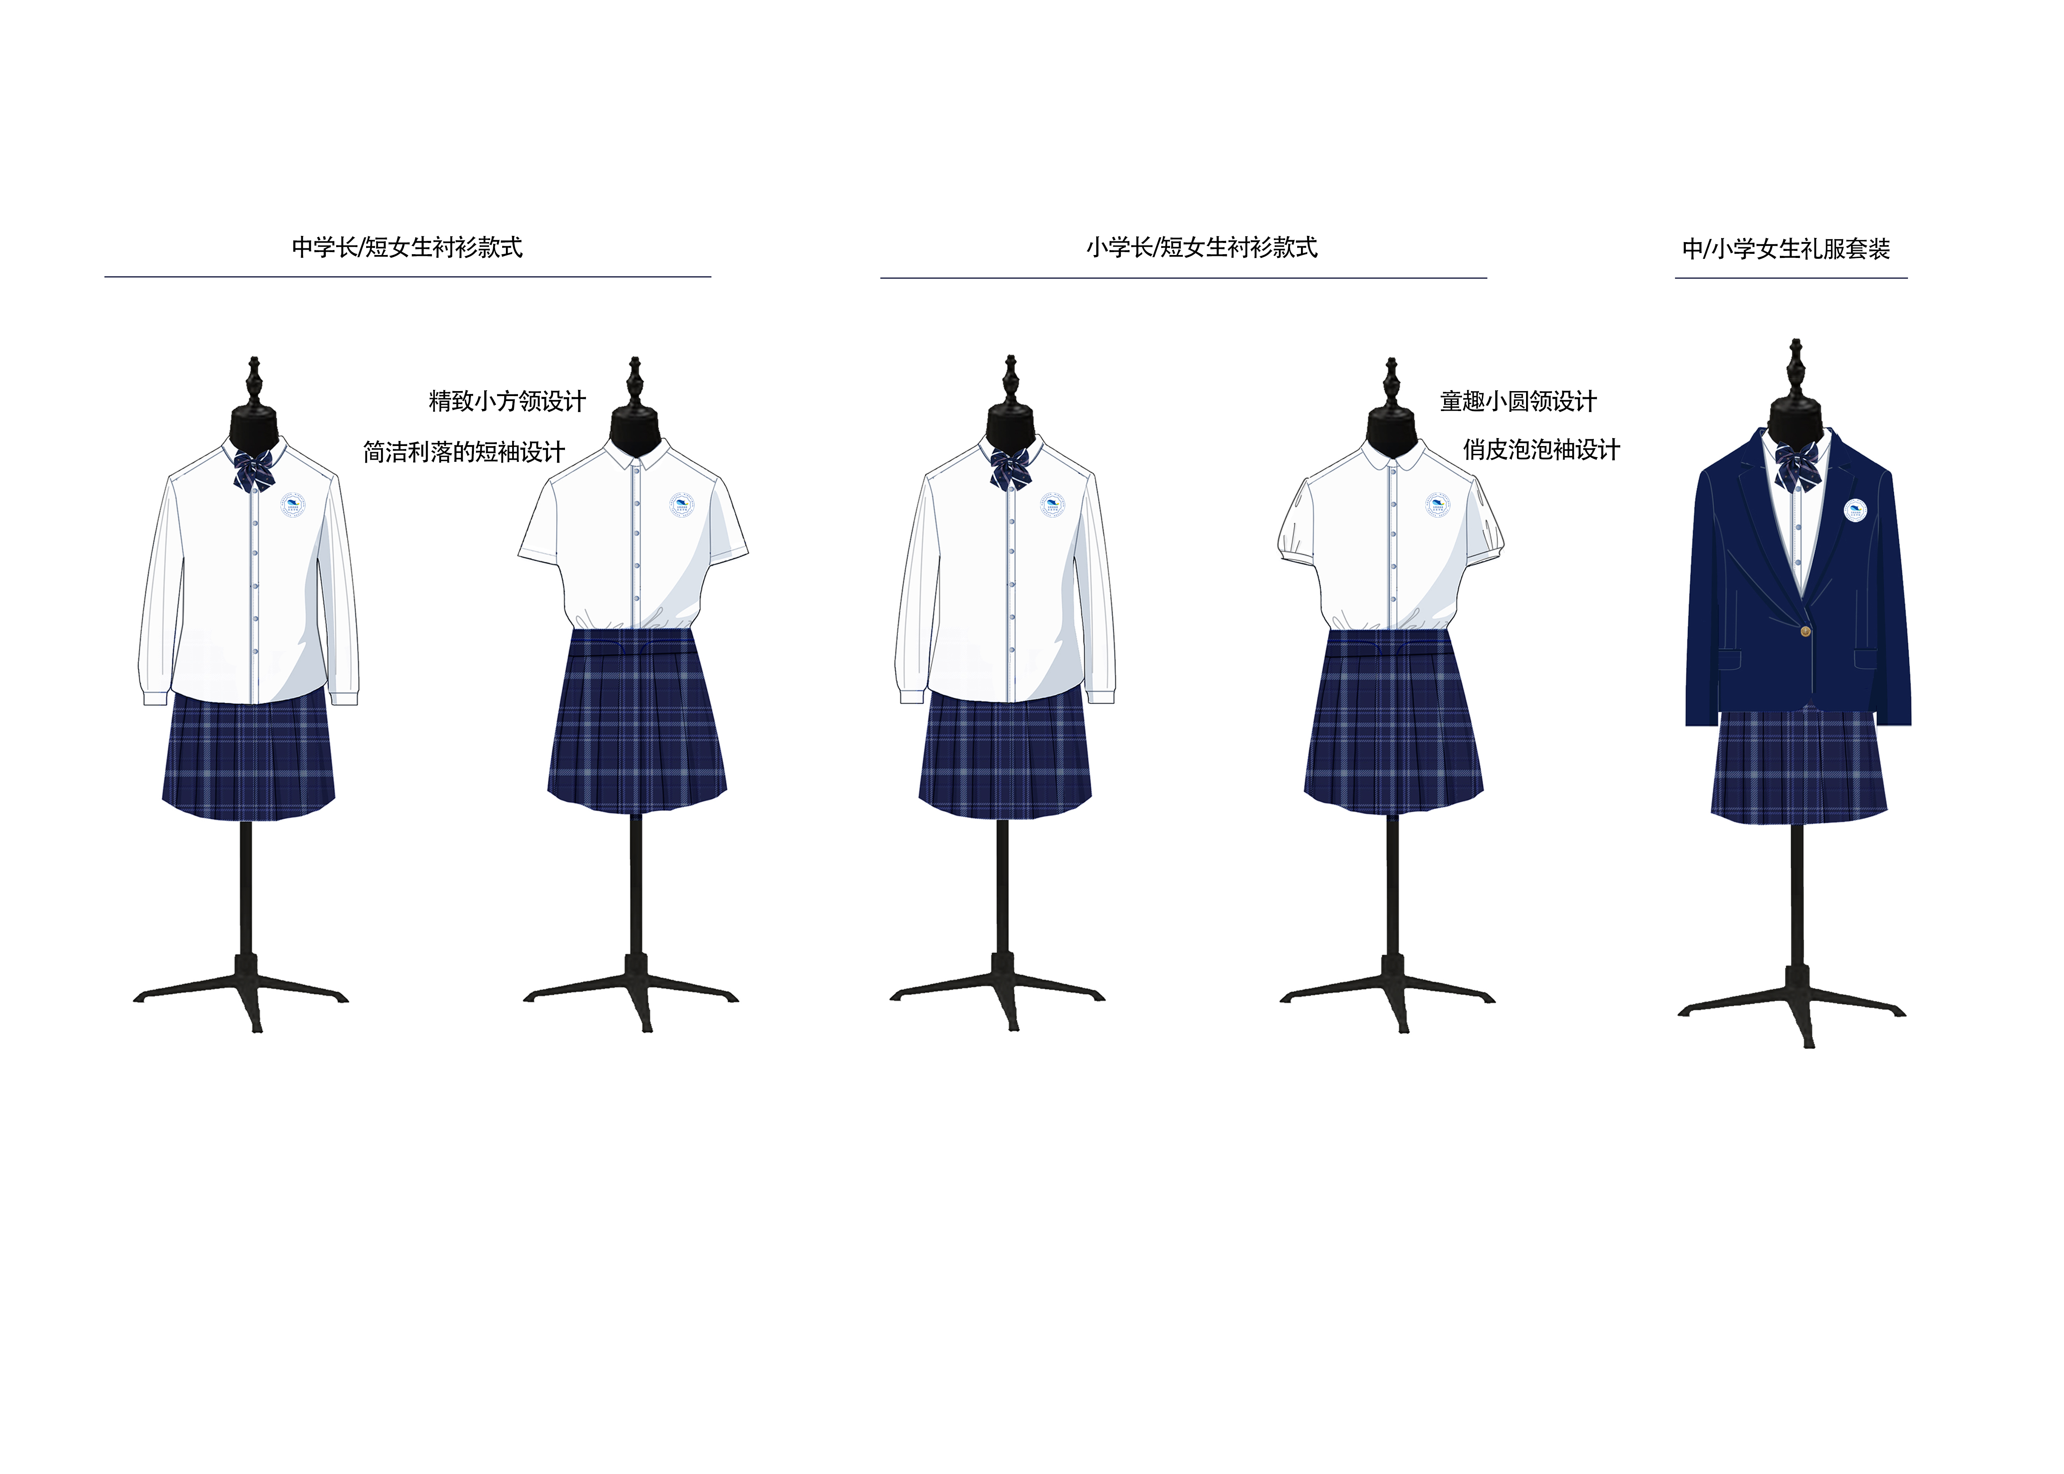
小学女礼
中学女礼
中、小学男礼服

备注:
- 中学、小学男生夏季礼服均为同一款式，分别搭配短裤和长裤两种款式
- 中学、小学女生夏季礼服衬衫袖子稍作区别，礼服半裙为中、小学同款。

5、春、秋季礼服
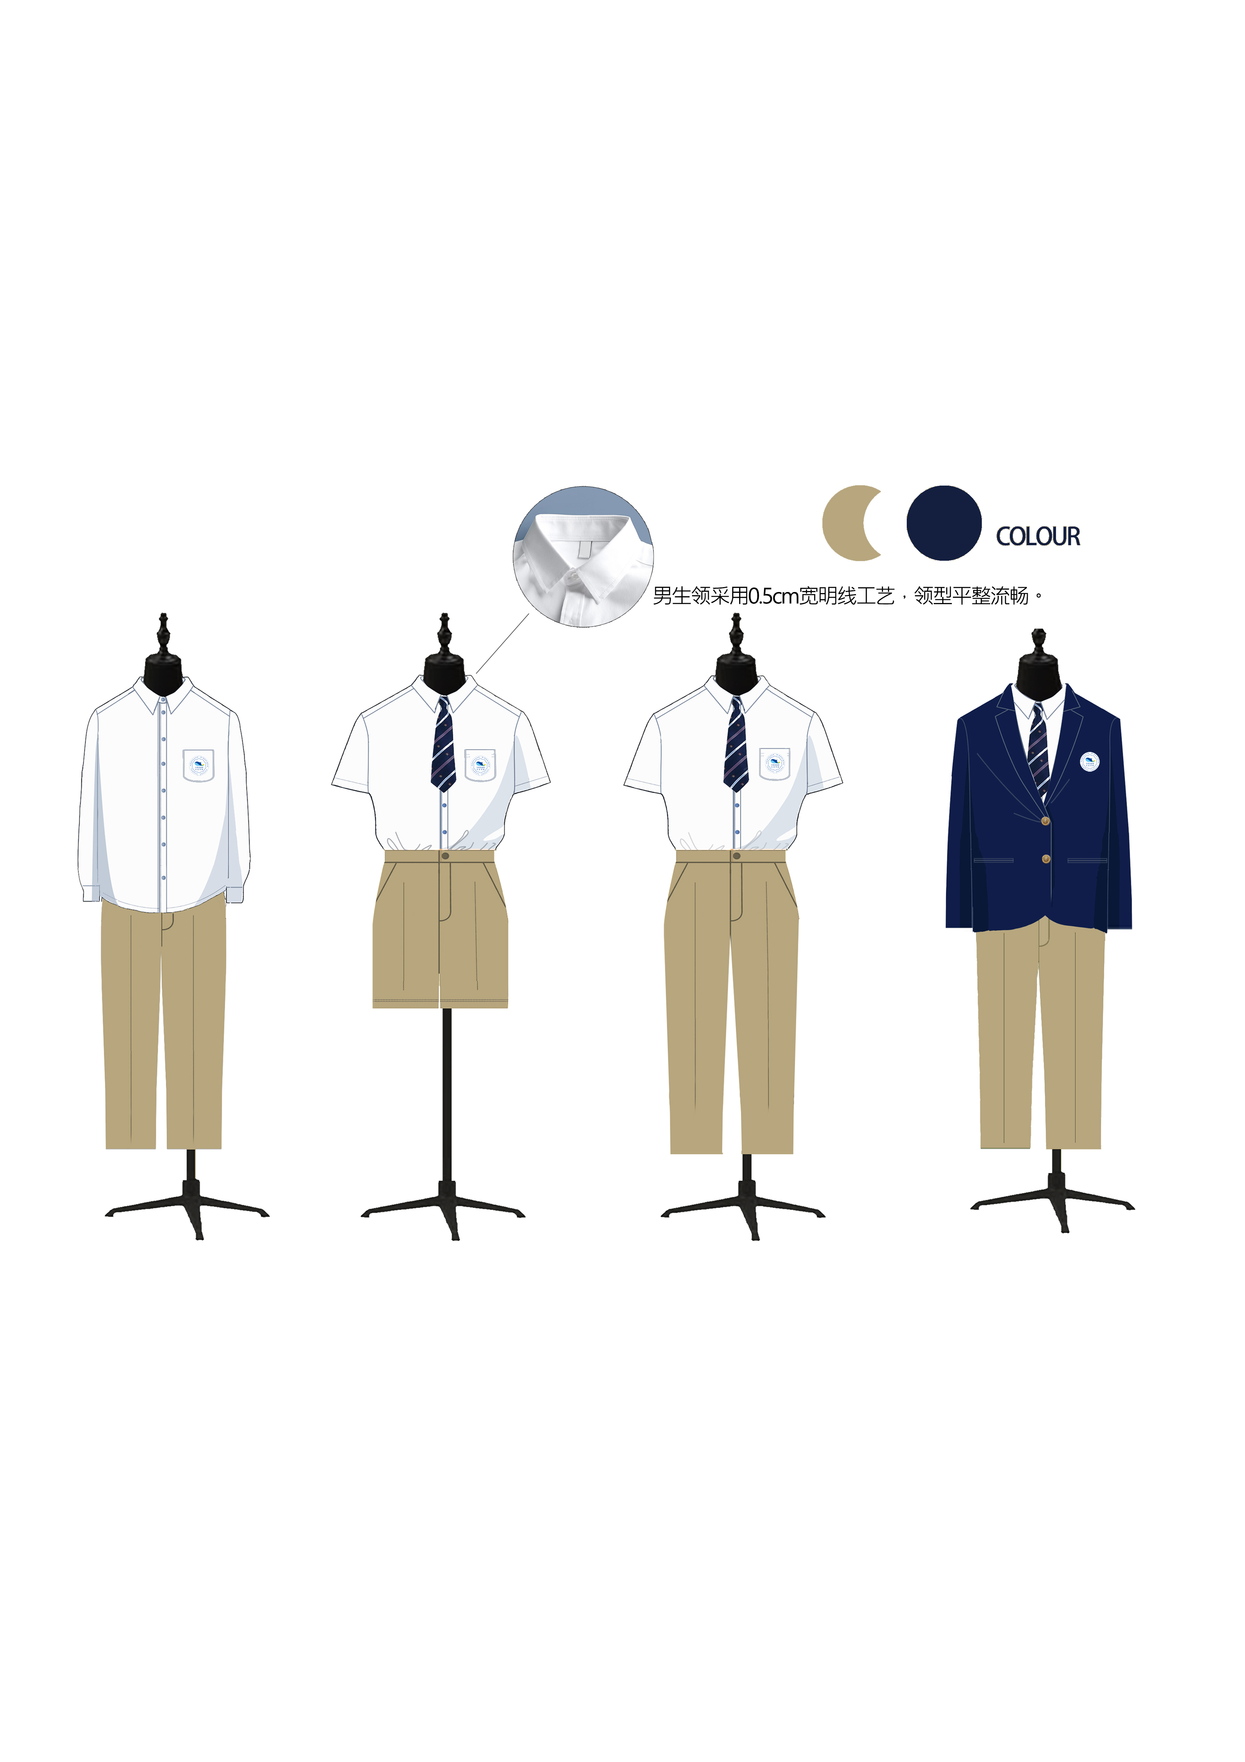
中、小学男礼服
中、小学女礼服

6、冬季礼服

备注:
- 中学、小学男女生冬季礼服均为西服外套（男女不同款式），内搭衬衫与裤装为秋季款。

第三部分 采购流程

一、发布校服采购需求信息及初选企业
1.本项目在网站（发布媒体网站见邀请函）发布校服采购需求公告。
2.接受有意参加本项目采购的供应商报名及初步审查。学校委托采购代理机构接受供应商报名及对报名供应商进行初步审查，审查内容包括报名供应商营业执照合法性及在国家、省、市相关信用平台是否存在严重违法失信记录。
二、校服展示
1.经审查符合条件的供应商提供校服样衣及校服企业情况资料在学校展示（包括：校服生产企业名称、校服款式、价格、质量、售后服务和企业实力等信息）。
2.校服样衣展示注意事项：
（1）校服样衣展示时间为7天。
（2）校服样衣展示的款式见“校服采购清单”（含领带、领结），数量为每款1件（尺码为150码）。
（3）供应商须提前准备用于展示服装的道具，在规定的时间内携带道具前往学校做好校服展示的布置工作。参与票选企业应承担所有与准备和参加票选有关的费用。不论票选的结果如何，学校均无义务和责任承担这些费用。
3.校服展示方式：学校通过现场和线上方式进行校服展示。
（1）学校现场校服展示。因学校场地因素和安全考虑，为了体现公平公正的原则。样衣展示期间，款式及数量不能违反采购文件对样衣的款式及数量要求，宣传道具为展板或海报一张，不能超出公告要求的品种和数量，展板等宣传资料由票选企业自行制作，严禁静态展示其间用电和其它电器设备造成安全隐患。如有违反上述规定，学校有权终止该票选企业的样衣展示。
（2）网络平台校服展示。学校将根据供应商提供的电子文件“参选校服企业信息”、（见附件格式2）在学校网站或微信公众号进行展示。
展示要求为企业名称、校服款式、价格、质量、售后服务和企业实力等信息，“学生校服公开票选报价表”、 “参选校服企业信息”、校服样衣、遴选资料文件同时提交。票选企业必须准备上述信息资料用于展示，企业名称、校服款式、价格、质量和售后服务等信息与展示的信息一致，并作为签订合同的依据。
4．校服样板展示严格按照东教【2023】28号文件要求，在展示期间参选校服企业不得在展示区域逗留。中选校服企业校服样板由采购人留存并作为验收依据，未中选的参选校服企业校服样板在投票完成确定中选校服企业当日结束后2天内自行取回，否则，由学校作为废弃物自行处理。
三、票选会
1．票选会签到时间：2024年12月20日13:30至14:00分 (北京时间) 。携带有效的身份证明进行签到，迟到不予以签到，视为自动放弃参加票选会。合格参选校服企业不足3家的，不进行票选会投票。
2．票选会开始时间：2024年12月20日14:00至16:00 (北京时间) 。
3．票选会地点：东莞滨海湾未来学校大报告厅
4．票选会程序
（1）票选会由代理机构主持。
（2）投票代表主要由学生代表、家长代表及社会代表组成。根据东教【2023】28号文件要求，1000人以下的学校按在校生总人数的30%确定代表人数，1000人以上的学校按不少于300人的标准确定代表人数。其中学生代表和家长代表占比不得低于80%，各班学生和家长代表至少各1人。
（5）组织校服投票代表公开票选。校服投票代表在观看和了解校服展示样衣后，进行投票，投票率不得低于80%。由学校统计并公布校服投票代表的投票结果，得票最多且票数超过50%的1家供应商为本项目的中选供应商。如果第一轮投票，所有供应商的得票都不超过50%，则对首轮投票得票高的前2名企业再进行第二轮投票，票数最高者且得票率超过50%的确定为中选企业。
四、公示校服采购投票结果
票选工作完成后，学校及采购代理机构通过校园显眼处宣传栏、校园网、学校公众微信号、采购代理机构官网将投票结果公示。公示内容包括校服供应企业名称、校服款式、质量标准、采购价格、采购实施方案、服务年限、售后服务和意见反馈渠道等信息。公示期为7天。
五、签订校服采购合同
中选校服供应企业按照相关规定与学校签订校服供应合同。

第四部分 供应商要求

一、供应商资格要求
1.供应商须具备独立承担民事责任能力且在中华人民共和国境内注册的法人（提供有效的在中华人民共和国境内注册的法人营业执照复印件加盖供应商公章）。
2.供应商未被列入“信用中国”网站(www.creditchina.gov.cn)“失信被执行人”或“重大税收违法失信主体”或“政府采购严重违法失信行为记录名单”的；不处于中国政府采购网(www.ccgp.gov.cn)“政府采购严重违法失信行为信息记录”中的禁止参加政府采购活动期间。（以采购代理机构于初步审查时间当天在“信用中国”网站（www.creditchina.gov.cn）及中国政府采购网查询结果为准，如相关失信记录已失效，供应商需提供相关证明资料）。
3.本项目不接受联合体参与。

二、供应商报名要求
符合资格条件的供应商按“邀请函供应商报名要求”，向采购代理机构提交相关资料进行报名。

三、观看校服样衣
1.供应商办理完报名手续后，可于11月21日后到采购代理机构公司查看校服样版实物。
2.校服样板只供观看，不能带走。如有需要可自行对样衣拍照。

四、报名供应商初步审查
1.采购代理机构对所有报名供应商进行初步审查，审查内容包括：
（1）供应商须具备独立承担民事责任能力且在中华人民共和国境内注册的法人，并提供合法的营业执照复印件加盖供应商公章。
（2）供应商未被列入“信用中国”网站(www.creditchina.gov.cn)“失信被执行人”或“重大税收违法失信主体”或“政府采购严重违法失信行为记录名单”的；不处于中国政府采购网(www.ccgp.gov.cn)“政府采购严重违法失信行为信息记录”中的禁止参加政府采购活动期间。（以采购代理机构于采购需求公告公示结束日当天在“信用中国”网站（www.creditchina.gov.cn）及中国政府采购网查询结果为准，如相关失信记录已失效，供应商需提供相关证明资料）。
（3）供应商是否联合体参与。
2.采购代理机构向通过审查，符合条件的供应商发出进入校服展示通知书，进入展示及投票环节。
五、校服展示资料要求
1.校服线上展示资料递交
（1）供应商在收到采购代理机构发出的进入校服展示通知书后1个工作日内向采购代理机构提交校服线上展示资料。
（2）校服线上展示资料以电子文件发送至gddeyezb@163.com，电子文件包括：WORD版及盖章后PDF版企业信息资料，资料要求见“参选校服企业信息”（见附件格式2）。
2.校服现场展示要求
（1）校服展示位置序号现场抽签决定，抽签时间：见邀请函“三、采购时间”。供应商代表须按时到达东莞滨海湾未来学校体育馆参加抽签，未参加抽签或迟到的供应商，视为自动放弃参加校服展示，学校不提供展示场地。
（2）校服现场展示布置时间：见邀请函“三、采购时间”。
（3）校服现场展示地点：东莞滨海湾未来学校体育馆。展示场地为每家9平方米（3米*3米）。
（4）校服现场展示资料要求：（展示资料可另用展板或海报制作）
校服样衣（校服样衣按“校服采购清单”各一件，样衣尺码要求：150码）；校服样衣展示，可以用模特或衣架等辅助实物展示。
《学生校服公开票选报价表》（见公告附件格式1）（加盖供应商公章）A4纸打印一式二份，一份随样衣展示，一份交代理机构。
《参选校服企业信息》（见公告附件格式2），内容包括校服生产企业名称、校服款式、价格、质量、售后服务和企业实力等信息，不得有攻击其他供应商的文字表达。A4纸打印一式二份，一份随样衣展示，一份交代理机构。
3.其他资料
除现场展示资料外，参选校服企业必须单独制作2套包括但不限于校服生产企业名称、校服款式、价格、质量、售后服务和企业实力等信息的纸质遴选资料文件加盖公章于校服展示当天签到现场递交，纸质遴选资料文件需密封递交。遴选资料文件格式详见附件。遴选资料文件作为项目归档资料，不参与现场展示。
备注：以上资料未在规定时间递交或未在规定时间内完成布置的，视为自动放弃参加本次票选；递交的校服样衣或展示资料不齐全或展示资料不符合要求的，将拒绝接收及展示。
六、校服展示及投票时间地点
1．校服展示及校服投票时间：见邀请函“三、采购时间”。
2．展示地点：东莞滨海湾未来学校体育馆。

第五部分 合同格式

校服采购合同
（样板）

年 月 日

注明：《校服采购合同》供参考，学校可在不违反《东莞市教育局关于进一步加强我市中小学校服管理工作的通知》规定的情况下，根据实际情况进行修改。

校服采购合同
（仅供参考）

甲方（采购方）：
乙方（供应方）：

为维护甲、乙双方当事人的合法权益，根据《中华人民共和国民法典》、《中华人民共和国产品质量法》等有关法律法规规定，经双方协商一致，就校服采购事宜订立本合同。

一、校服的材质、规格、数量、价格（具体参数详见附件）
品类 | 品名 | 款式名称 | 品牌名称 | 材质 | 规格型号 | 计量单位 | 数量 | 单价
运动服系列 | 夏季运动服 | 蓝色短袖POLO衫
 |  | 白色短袖POLO衫
 |  | 短裤
 |  | 短裙
 | 春、秋季运动服 | 蓝色长袖POLO衫
 |  | 白色长袖POLO衫
 |  | 长裤（薄）
 | 冬季运动服 | 蓝色长袖外套
 |  | 白色长袖外套
 |  | 长裤（厚）
礼服系列 | 夏季礼服 | 短袖衬衫（男）
 |  | 中学短袖衬衫（女）
 |  | 小学短袖衬衫（女）
 |  | 中裤（男）
 |  | 短裙（女）
 | 春、秋季礼服 | 长袖衬衫（男）
 |  | 长袖衬衫（女）
 |  | 长裤（男）
 | 冬季礼服 | 西装外套（男）
 |  | 西装外套（女）
 | 配饰 | 领带（男）
 |  | 领结（女）
1、依据本合同签订的订单与本合同具有同等效力。
2、校服价格须包含物料购置、设计、制作、运输、保险、包装、检验、纳税等相关费用。
二、校服的质量标准
1、校服的制作均要符合GB18401《国家纺织产品基本安全技术规范》、GB31701《婴幼儿及儿童纺织产品安全技术规范》、GB/T31888《中小学生校服》等国家最新标准。
2、乙方提供的校服应当具备以下质量标识：生产企业名称标识；面辅料成分标识；洗涤标识；规格型号标识；校名标识。
三、校服的样式与封样
1．校服的样式由乙方设计，但甲方有权另行指定设计方，发生的相关设计费由甲方承担。
校服的样式、面料材质、辅料材质、颜色等最终由甲方书面确认，作为本合同的附件。
2．乙方应当免费制作校服样衣。
3．甲乙双方应将经确认的样衣封样保存。封样时，双方应当将样衣在密封的包装上标注“版式样衣”并加盖公章，并各自保存。
四、校服的生产加工与首次送检
1．乙方必须严格依照本合同约定的标准及双方确认的样衣，组织生产加工。
2．乙方必须严格按照国家有关规定，以合格的工艺生产加工，确保校服的质量及安全。
3．乙方应当在校服出厂前，将一定数量校服送法定检验机构检验，取得产品质量检验合格报告后方可交货。
五、合同期限
本合同的有效期自 年 月 日至 年 月 日止。
六、校服的交付
1．交货期及交货地点：乙方应在每年 月 日前交付当年新学年学生的学生服，并送至甲方指定送货地点 。
2．交货通知：乙方应在交货前五日内，将到货日期、交货数量、装箱规格等相关交货信息提前通知甲方，甲方应及时作好收货安排。乙方须在甲方约定的时间前交付校服，并送至甲方指定的地点，随货物附上法定检验机构出具的产品质量检验合格报告。
七、校服的验收
1．甲方按照校服样衣样式及检验报告验收校服，并对每个不同批次和样式的校服封存3件样衣留存。封样时，由双方确认后，将3套样衣密封包装，在包装上标注“抽查样品”字样并加盖双方公章后由甲、乙双方各保存一份。乙方应当出具本批次产品经法定检验机构检验合格的报告。
2．验收异议
甲方如对乙方所交付的产品数量、产品质量等存有异议，应在乙方交货之日起 个工作日内，以书面形式提出；乙方应在甲方提出异议后 个工作日内予以答复解决。
八、校服售后服务与附加服务
1、双方应保持沟通，乙方应负责在校学生校服的及时补充和供应。供应单价按照本合同价格执行。
2、乙方所提供的校服自交付之日起，若发生数量、尺码、配件等问题需要补购、更换的，应在接到甲方书面通知后3天内作出书面答复，30天内给予增补和免费退换。
3、乙方应提供工作时间的投诉服务热线或投诉服务平台，及时跟进和解决学生、家长的校服诉求问题。
4.乙方免费提供一年（自交货之日起计）维修用的易损耗件（包括配件如拉链，纽扣等）。乙方对特殊身材的学生应提供上门量身定做服务，不另收取费用
九、违约责任
1． 合同执行期间，如发现乙方未履行国家、广东省、东莞市最新法律法规或政策规定的，甲方可追究其违约责任；根据乙方违约的严重性，甲方有权终止本合同。
2．乙方逾期交付货物的，每逾期一日，按照该批次订单的总价款 ％向甲方支付违约金，逾期超过 日，甲方有权单方解除本合同，无需向乙方支付任何费用，并主张乙方赔偿甲方的一切损失。
3．乙方交付产品数量短缺的，应当在接到甲方通知后的 日内补足，逾期未能补足的，乙方除补足短缺的校服外，还应当向甲方支付短缺校服价款 ％的违约金。
4．乙方交付产品规格不符本合同约定的，应当在接到甲方通知后 日内予以调换，逾期未能调换的，乙方除调换规格不符的校服外，还应当向甲方支付不符合规格的校服价款 ％的违约金。因质量问题甲方提出修补、更换面料等要求的，产生费用由乙方承担。
5．乙方交付产品经检验机构检验不合格的，应立即整改，妥善处理不合格校服。甲方有权退回所有的校服，乙方除返还所收取的全部货款外，还应当向甲方支付总价款 ％的违约金；因产品质量对学生健康造成伤害的，乙方还须承担赔偿责任。
6、乙方有下列行为之一的，甲方有权单方解除本合同，无需向乙方支付任何费用，并主张乙方赔偿甲方的一切损失：
（1）一年内（1-12月统计）发生售后服务问题（如：延期供货、退换不及时、服务点和网购平台不正常营业、或者其他造成不良社会影响等行为）被投诉3次以上（含三次），经查实并被有关部门作出通报、整改或以上处罚行为的。
（2）不履行合同义务或违反法律、法规，导致发生包括但不限于批量召回、更换、赔偿等，乙方拒不履行的。
（3）破坏市场公平竞争秩序和社会秩序，拒不执行职能部门下达的行政执法指令（如产品质量抽检、管理服务台帐检查等），影响行政机关公信力等行为的。
（4）经检验机构检测产品质量不合格，且整改不到位的。
（5）出现信用危机、财务危机，或发生重大违法行为的（被处于吊销营业执照、刑事犯罪、罚款3万元以上）。
（6）被市场监督管理部门列入严重违法失信企业名单的。
（7）拒绝接受相关主管部门监督、检查的。
（8）违反本合同违约责任条款任何一项义务的。
7．因乙方原因造成甲方被第三方因侵犯专利权、商标权或其他知识产权追诉的，甲方有权要求乙方全额返还已付价款，赔偿甲方一切损失，并支付合同总价款 ％的违约金。
十、其他约定：
建议涉及的法律法规和招标文件作为本合同附件。
十一、争议解决
双方发生争议的，可协商解决，或向有关部门申请调解；调解不成的，任一方有权依法向甲方所在地有管辖权的人民法院提起诉讼。
十二、附则
1．本合同一式 份，甲乙双方各执 份，经双方签字或盖章后生效。

甲方（签名或盖章）： 乙方（签名或盖章）：

地 址： 地 址：

电 话： 电 话：
邮 箱： 邮 箱：
法定代表人： 法定代表人：
手 机： 手 机：
委托代理人： 委托代理人：
手 机： 手 机：
签约地点：
签约日期： 年 月 日

第六部分 附件

东莞滨海湾未来学校校服选用项目

遴选资料文件

项目名称: 东莞滨海湾未来学校校服选用项目

采购编号: GDDY-2024-056

参选校服企业（公章）:

参选校服企业代表签字（签名）：

2024年 月 日

学生校服公开票选报价表
项目名称：东莞滨海湾未来学校校服选用项目
序号 | 名称 | 面料 | 票选报价（元/件） | 备注
1 | 蓝色短袖POLO衫
2 | 白色短袖POLO衫
3 | 短裤（男）
4 | 短裙（女）
5 | 蓝色长袖POLO衫
6 | 白色长袖POLO衫
7 | 长裤（薄）
8 | 蓝色长袖外套
9 | 白色长袖外套
10 | 长裤（厚）
11 | 短袖衬衫（男）
12 | 中学短袖衬衫（女）
13 | 小学短袖衬衫（女）
14 | 中裤（男）
15 | 短裙（女）
16 | 长袖衬衫（男）
17 | 长袖衬衫（女）
18 | 长裤（男）
19 | 西装外套（男）
20 | 西装外套（女）
21 | 领带（男）
22 | 领结（女）
单价合计金额：小写： 元 大写：

企业名称（加盖公章）：
日期：

参选校服企业信息
一、校服生产企业名称、企业营业执照及企业实力介绍

二、校服款式及价格
序号 | 款式名称 | 款式图片 | 面料成份 | 单价（元/件）
1
2
3
...

三、质量标准
校服产品质量各项技术参数不得低于《国家纺织产品基本安全技术规范》（GB18401）、《婴幼儿及儿童纺织产品安全技术规范》（GB31701）、《中小学生校服》（GB/T31888）（三个标准简称“新国标”）等相关质量标准，其他要求参照国家、广东省、东莞市相关法律、法规及管理制度的规定执行。若国家或省市级单位有发布新的生产执行标准，则按最新的标准执行。

四、售后服务

五、意见反馈渠道

六、服务年限

七、采购实施方案

八、校服名称、款式、价格展示图片

供应商承诺函
致：东莞滨海湾未来学校、广东德业招标代理有限公司

我方确认收到贵方东莞滨海湾未来学校校服选用项目的采购文件， (供应商名称、地址)作为响应供应商已正式授权 (法定代表人或供应商授权代表全名、职务)为我方签名代表，签名代表在此声明并同意：
1、我方已清楚采购文件的要求及有关文件规定。
2、我方具备采购文件要求的供应商资格要求的规定条件。
3、我方愿意遵守采购代理机构采购文件的各项规定，自愿参加项目采购活动，并已清楚采购文件的要求及有关文件规定，并严格按照采购文件的规定履行全部责任和义务。
4、我方已经详细地阅读并完全明白了全部采购文件及附件，我方完全理解本采购文件的要求。
5、我方同意提供采购人或者采购代理机构要求的有关本项目采购的一切数据或资料。
6、我方证明提交的一切文件，无论是原件还是复印件均为准确、真实、有效、完整的，绝无任何虚假、伪造或者夸大。我方在此郑重承诺：在本次采购活动中，如有违法、违规、弄虚作假行为，所造成的损失、不良后果及法律责任，一律由我方承担。
7、如果我方提供的声明或承诺不真实，则完全同意认定为我方提供虚假材料，并同意作相应处理。
8所有有关本次采购的函电请寄： （供应商地址、联系电话） 或发电子邮件： （供应商邮件）

供应商名称（单位盖公章）：
法定代表人或供应商授权代表（签名或盖章）：
联系电话：
日期：

法定代表人证明书
_____________同志，现任我单位 职务，为法定代表人，特此证明。
本证明书声明：注册于 （供应商地址） 的 （供应商名称） 在下面签名的（法定代表人姓名、职务）就东莞滨海湾未来学校校服选用项目的采购活动，校服样衣展示、采购合同的签订、执行、完成和售后服务，作为供应商代表以我方的名义处理一切与之有关的事务。
本证明书自法定代表人签字之日起生效，特此声明。

附：
统一社会信用代码：

法定代表人
居民身份证复印件

（正面）

法定代表人
居民身份证复印件

（反面）

供应商名称（单位盖公章）：
法定代表人（签名或盖章）：
日期：

供应商授权代表证明书
本授权证明书声明：注册于 （供应商地址） 的 （供应商名称） 在下面签名的（法定代表人姓名、职务）在此授权（供应商授权代表姓名、职务）作为我方的合法代理人，就东莞滨海湾未来学校校服选用项目的采购活动，校服样衣展示、采购合同的签订、执行、完成和售后服务，作为供应商代表以我方的名义处理一切与之有关的事务。
供应商授权代表无转委托权限。
本证明书自法定代表人签字之日起生效，特此声明。

供应商名称（单位盖公章）：
法定代表人（签字或盖章）：
供应商授权代表（签名或盖章）：
日期：

供应商授权代表
居民身份证复印件

（正面）

供应商授权代表
居民身份证复印件

（反面）

